W dniach 24, 27,28,29 listopada 2017r.odbyły się warsztaty profilaktyczne dla kl. I – VII

„MIASTO MARZEŃ
UŚMIECHEM BUDOWANE”
prowadzone przez Andrzeja Piaseckiego

„IDEĄ” naszych warsztatów jest to, by młody człowiek całkowicie sam, bez żadnej pomocy osób trzecich, poprzez edukacyjną zabawę doświadczył jak niebezpieczne i niepotrzebne nikomu jest spożywanie alkoholu. W komfortowej atmosferze „naukowej” zabawy, wspólnie budujemy miasto z naszych marzeń. Każdy z naszych gości buduje własne konstrukcje według własnego pomysłu i wyobraźni, na samym końcu powstaje wspólne miasto, zbudowane z 15 tys. klocków – symbol wspólnej ciężkiej, codziennej pracy, wyraz realizacji marzeń i pragnień każdego z osobna i wszystkich razem.

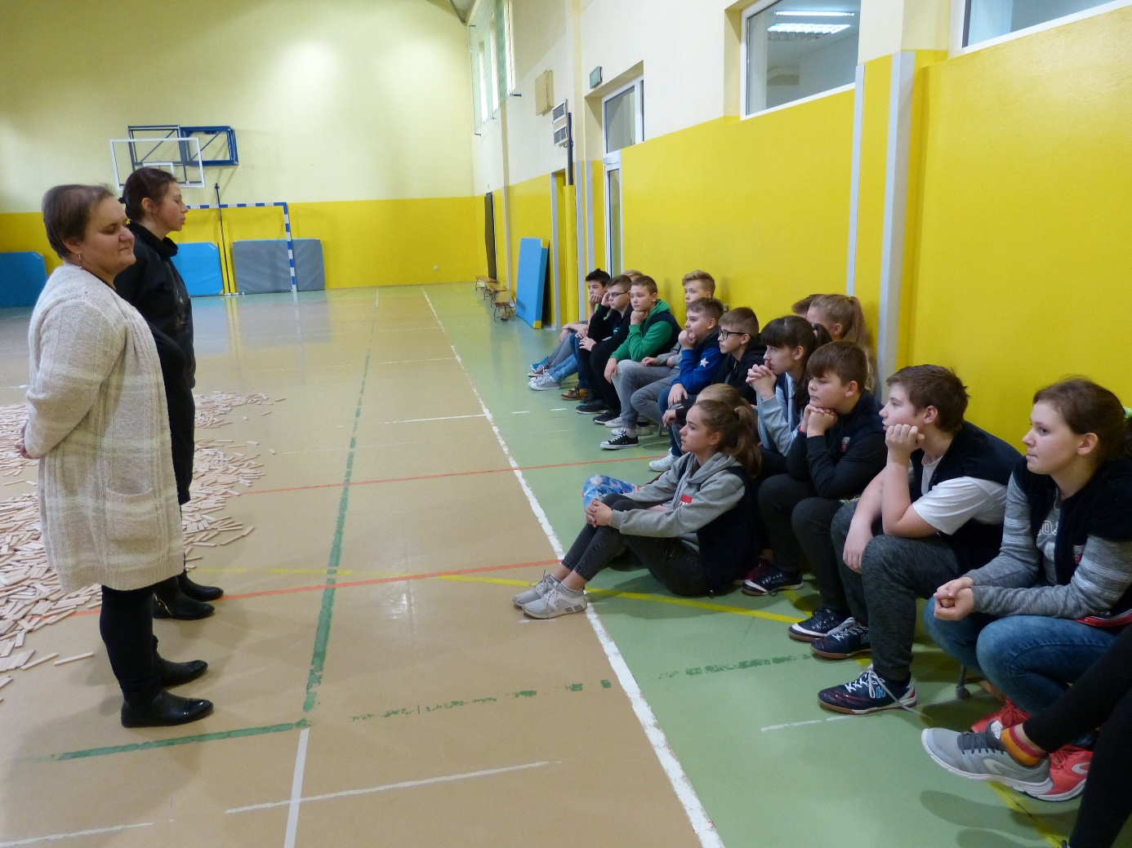
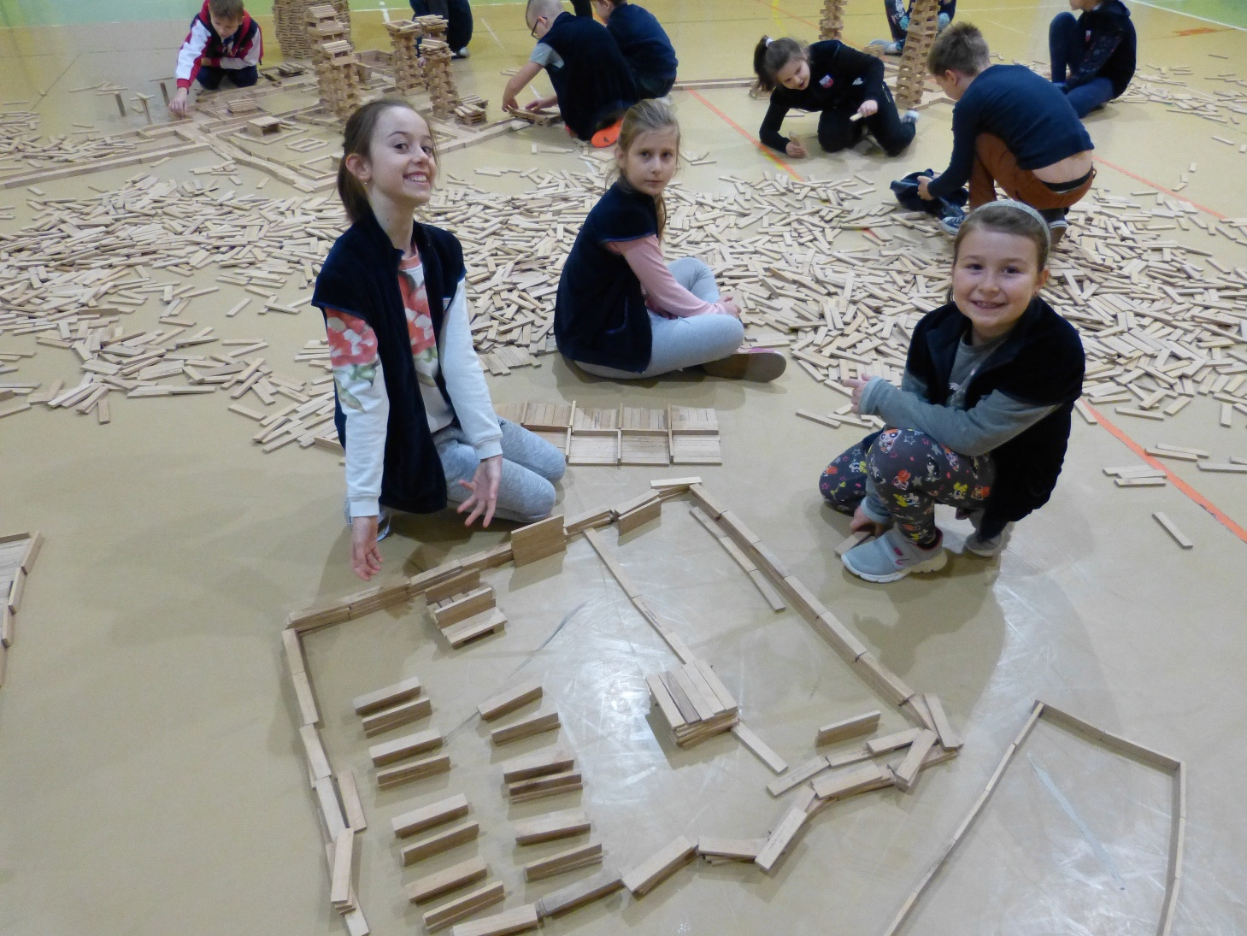
„Miasto uśmiechem budowane”
Niestety żywy rytm miasta kończy się, kiedy osoby zaopatrzone w specjalne Alkogogle zaczynają spacerować po mieście,: wszyscy stają świadkami niszczycielskiej siły zawartej w alkoholu – ciężka praca, piękne dzieła zostają zburzone i zniszczone w ciągu kilku chwil.

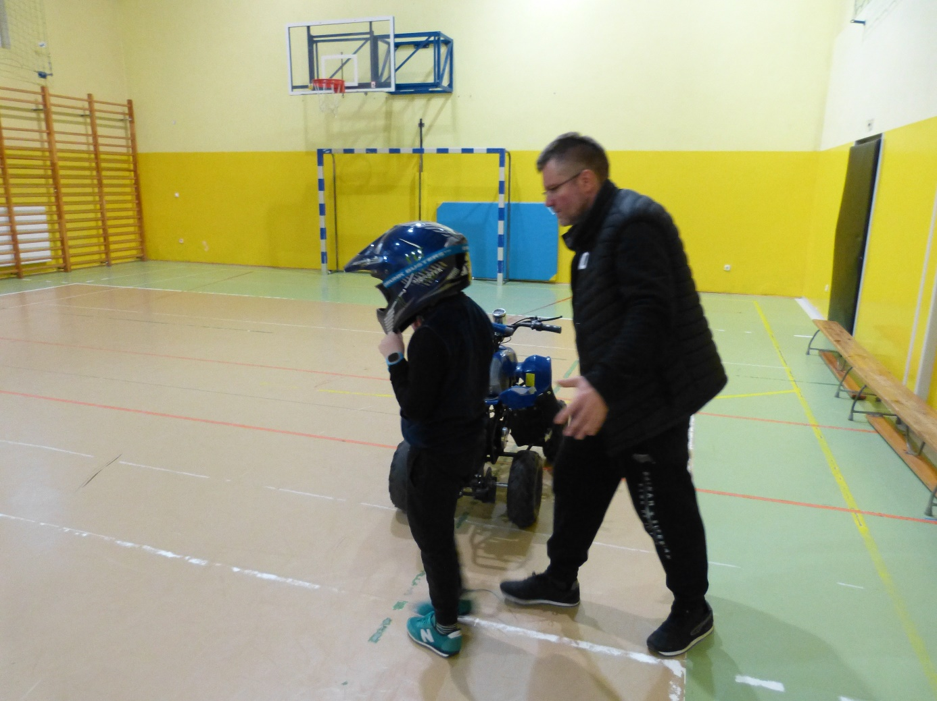

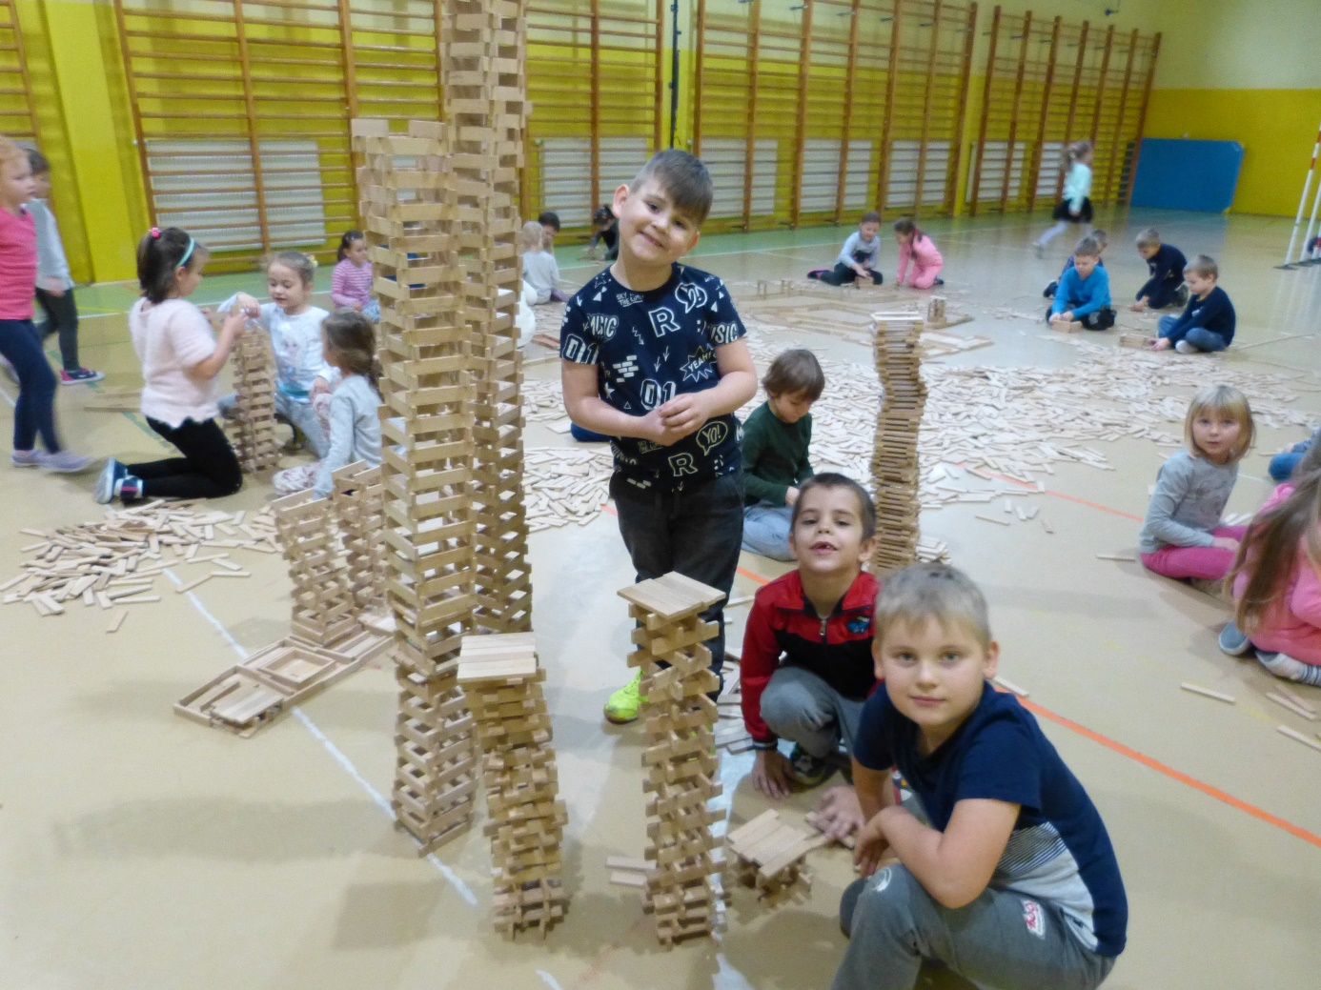

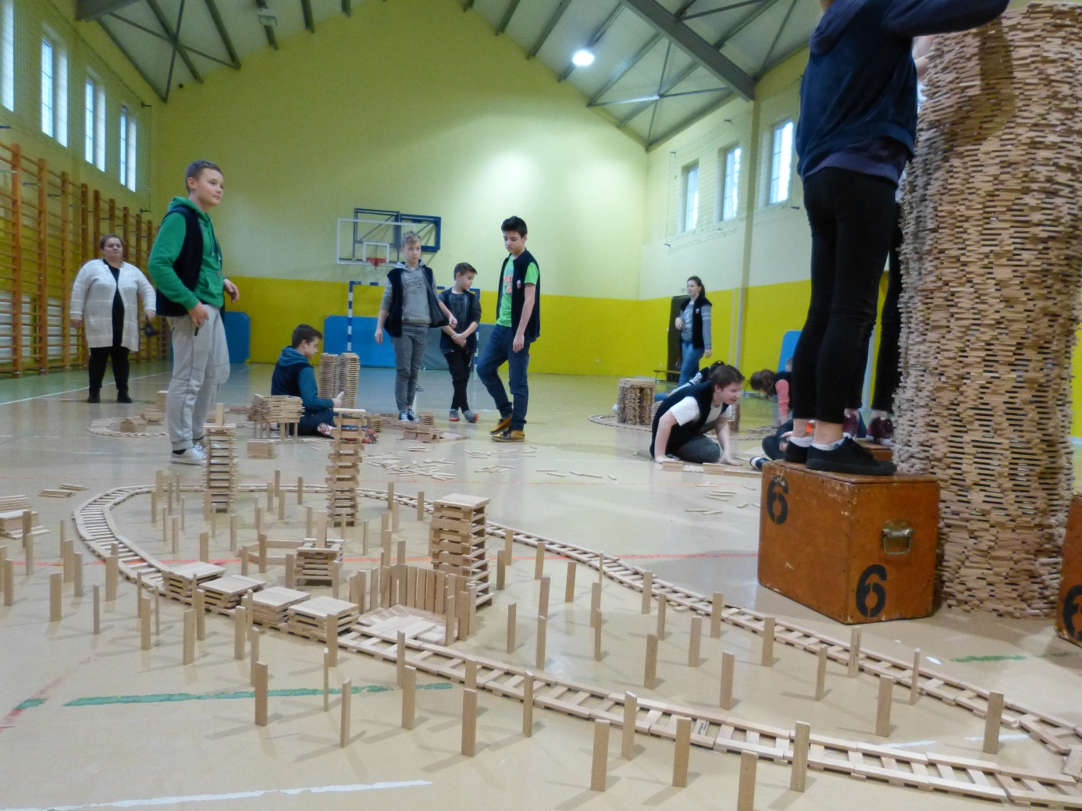

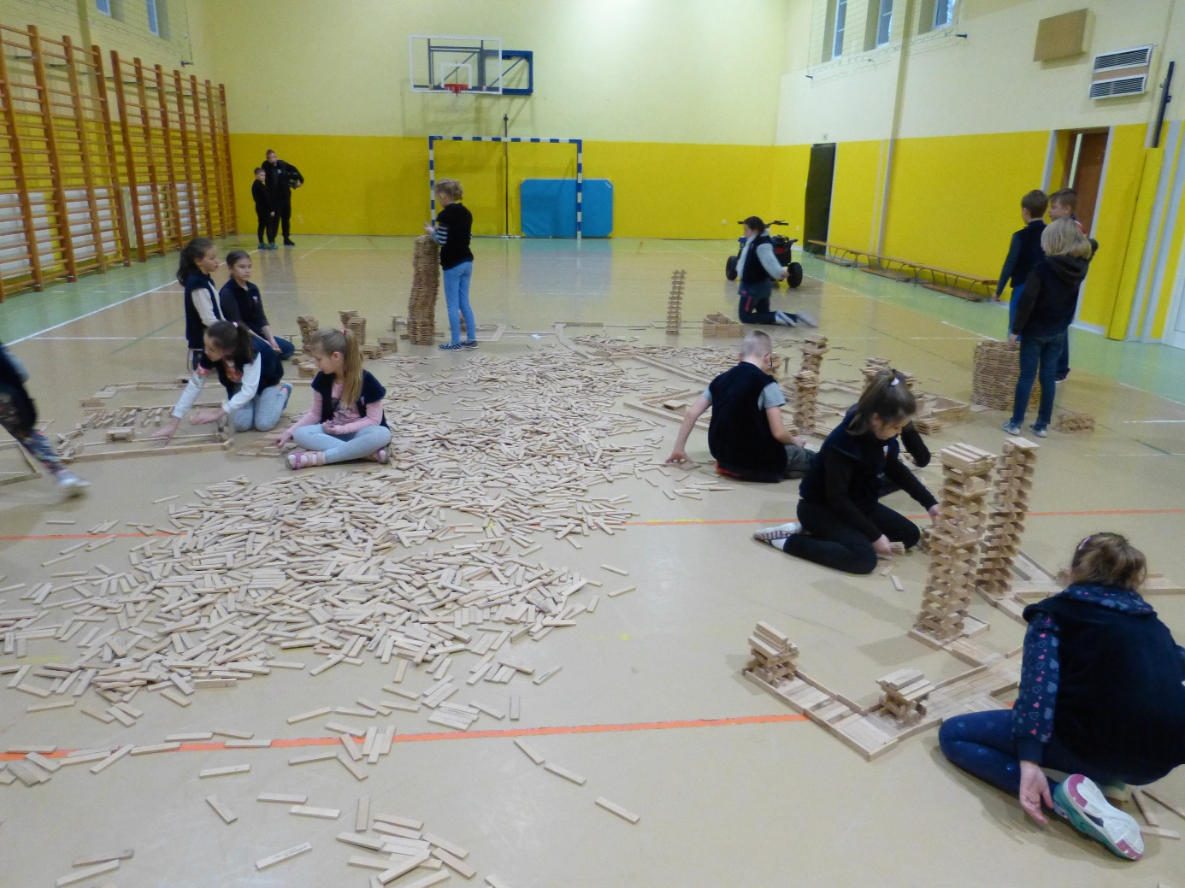

Miasto uśmiechem budowane - BUDYNKI / WIEŻE Z POJEDYNCZYCH KLOCKÓW => MYŚLI I PRAGNIEŃ KAŻDEGO Z NAS

Finansowane przez Gminną Komisję Rozwiązywania Problemów Alkoholowych w Żukowie koordynator Gabriela Kapica

pedagog szkoły – J. Wenta

